# Argentina Barcelona Cumbia

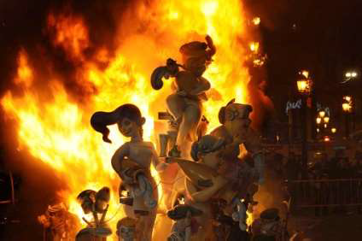

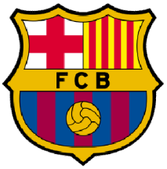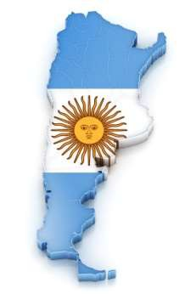Dalí Empanadas Flamenco Gaturro

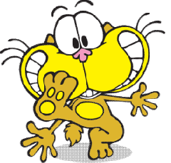

# Hamaca Iberia

Jamón Kiwi

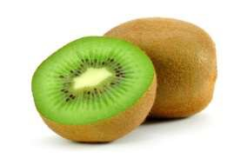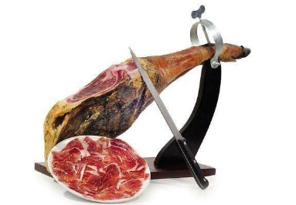Lima Mafalda

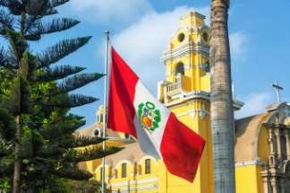

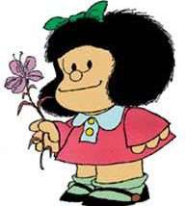

Natillas Oso y madroño símbolos de Madrid Paella

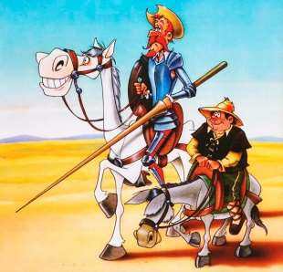

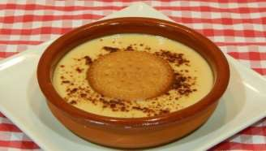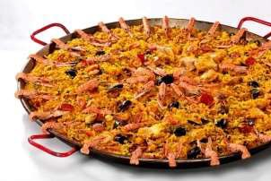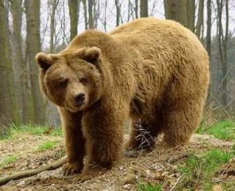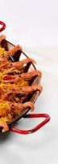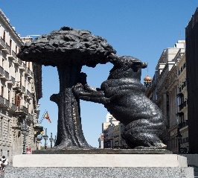

# Uruguay Voladores Wayú

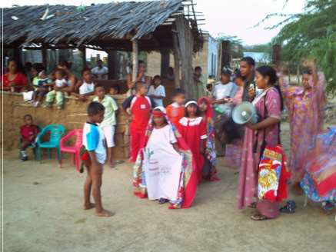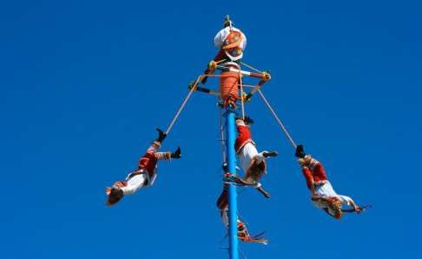Quijote (Don) Reyes

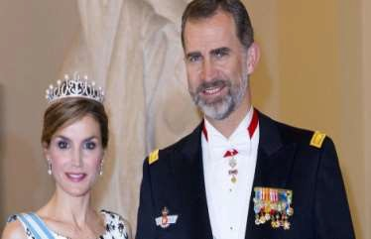

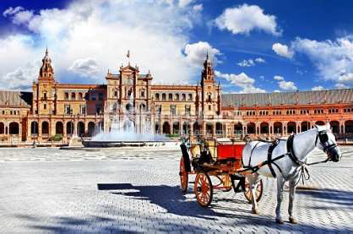 Xochimilco

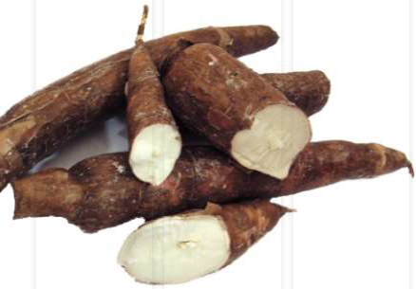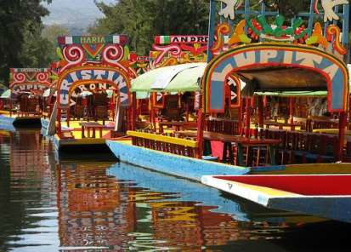Sevilla Turrón

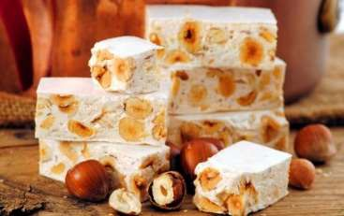

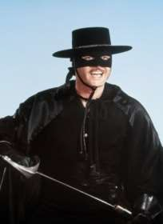Yuca Zorro

¡A jugar con el alfabeto y los sonidos !

1. Classe les mots de l’alphabet dans le tableau et repère les intrus !

|  |  |  |  |  |
| --- | --- | --- | --- | --- |
| Alimentos | Bailes y música | Ciudades y monumentos | Personas y fiestas | Intrusos |
|  |  |  |  |  |

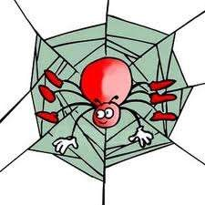2) Pronunciación trabalenguas : **Ñ**

**TRABALENGUAS**

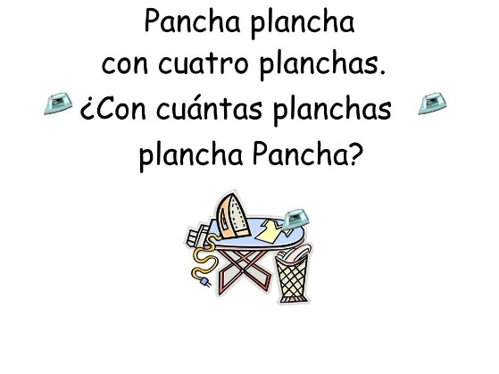**CH** niño-España-año-pequeña-ñame- soñar Mochila-chicos-chicas-chocó-escucha

**2-** Mañana, sin migraña, la araña con más maña tejerá su tela de araña.

**1-** Me han dicho que has dicho que han dicho que he dicho yo. un dicho.

**1 bis**

**LL**

a) Escucha y repite las palabras. **Ll**uvia – ga**ll**eta – va**ll**e – **ll**amar- ape**ll**ido

|  |
| --- |
| Guillermo  Montilla |

b) Aprende los trabalenguas de memoria.

**3-**  Me llamo Guillermo, y mi apellido es Montilla,

Y tengo una villa en la ciudad de Melilla.

c) Luego¡Grábate!